深 圳 大 学 实 验 报 告

课程名称： 计算机网络

实验项目名称： 路由器与静态路由配置

学院： 计算机与软件学院

专业： 计算机科学与技术

指导教师： 谢瑞桃

报告人： 郑雨婷 学号： 2021150122 班级： 高性能

实验时间： 2023/5/8-2023/5/23

实验报告提交时间： 2023/5/23

教务处制
实验目的
1.掌握交换机和路由器的连接方法
2.掌握路由器常用配置命令
3.掌握静态路由配置方法
实验环境
Quidway AR2200（或AR2200-S）系路由器2台、S5700（或S3700）系交换机1台，PC机4台，Console线缆1条（用于配置路由器与交换机），双绞线若干。
实验内容：
1.配置VLAN
2. 连接路由器
3. 登录并命名路由器A
4. 配置路由器A的WAN口
5. 配置路由器A的LAN口和路由表
6. 登录并命名路由器B
7. 配置路由器B的WAN口
8. 配置路由器B的LAN口和路由表
9. 检测配置是否成功
实验步骤：
1.配置VLAN
1)按图1，将四台主机分别用网线连接交换机的四个接口，并且配置交换机的VLAN。
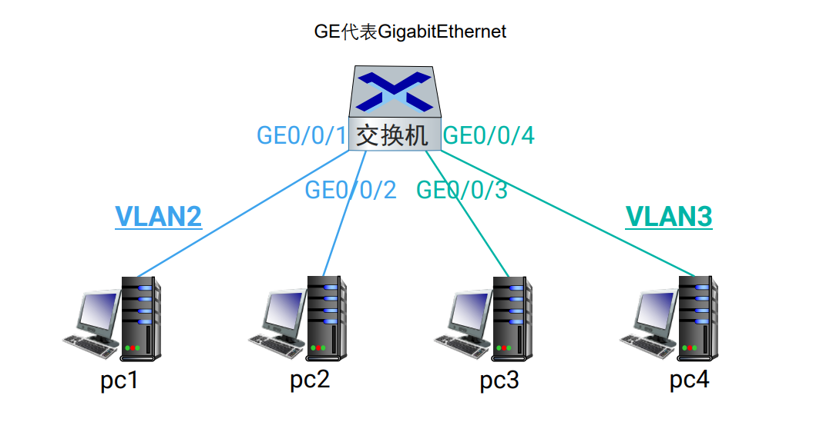
图1
2)按图2，分别为四台主机配置IP地址、网络掩码、网关地址。这样使得VLAN2的主机属于一个子网，VLAN3的主机属于另一个子网。
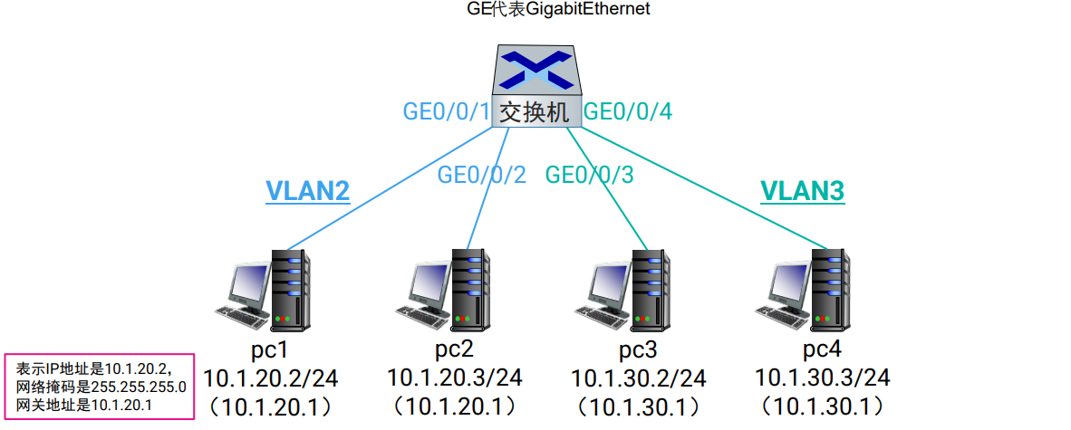
图2
3) ping pc1和pc2，能够ping通，VLAN2配置成功。
ping pc3和pc4，能够ping通，VLAN3配置成功。
4) ping pc1和pc3，测试结果如图3，测试发现不能ping通,因为它们分属于不同的VLAN。
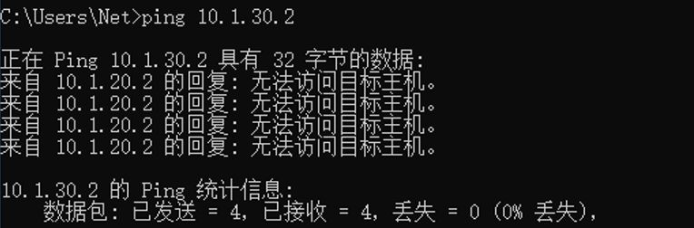
图3 p1 ping p3不通
2. 连接路由器
1) 按图4，将交换机的两个接口分别与两台路由器的接口相连，再将路由器的两个GigabitEthernet口相连。
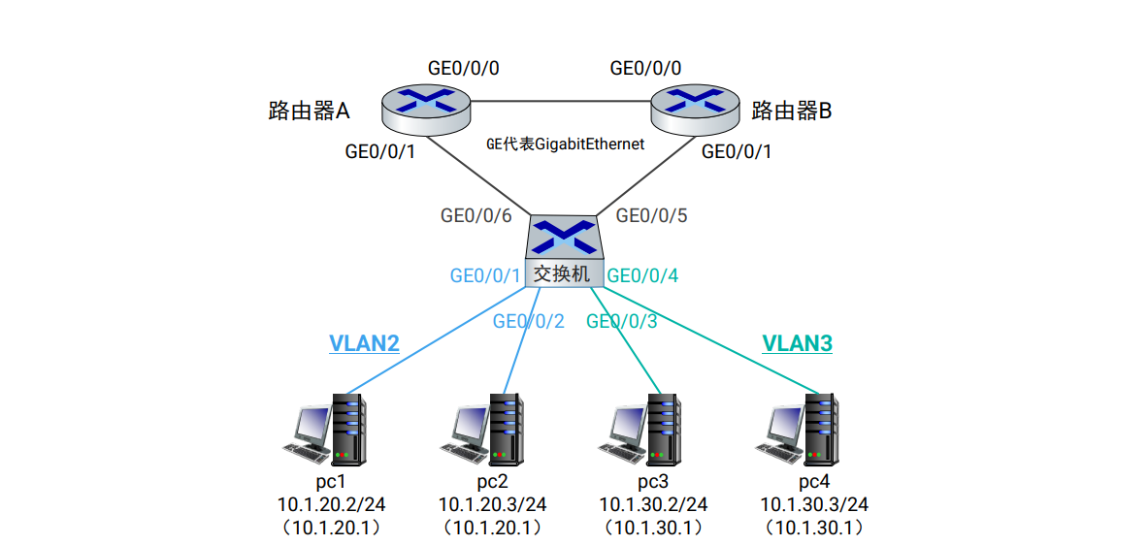
图4
2）此时测试pc1与pc3能否互通，结果如图5，依旧不能互通。因为交换机连接路由器的接口不属于VLAN，使得路由器收不到属于VLAN的分组。
图5 p1 ping p3不通
3)按图6，把相关接口分别加进各自的VLAN，即将E1/0/6加入VLAN2，将E1/0/5加入VLAN3.
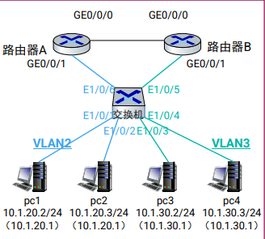
图6
此时测试pc1与pc3能否互通，结果依旧不能互通。因为路由器不知道怎么转发两个子网的分组。
3.登录并命名路由器1。
路由器之间互连的接口称为WAN口，路由器连接交换机的接口称为LAN口。
1)通过Console口连接并登录路由器A。
2)输入<Quidway> Reset saved-configuration清除原有配置，因为路由器可能被别人用过。
3)输入<Quidway> Reboot重启路由器。
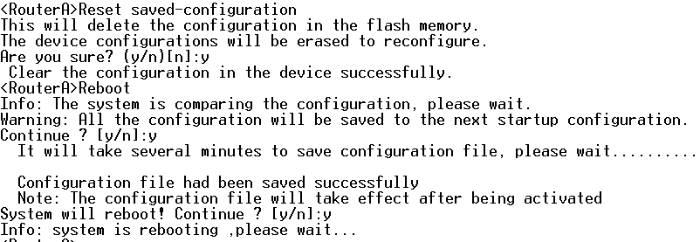
图7 清除配置、重启路由
4)输入<Quidway> system-view进入系统视图。
5)输入[Quidway] sysname RouterA修改路由器名字为RouterA，方便以后调试。
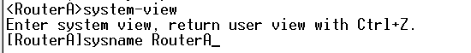
图8 修改路由器名称
4.配置路由器1的WAN口
1)输入[RouterA] display ip routing-table查看路由表信息。
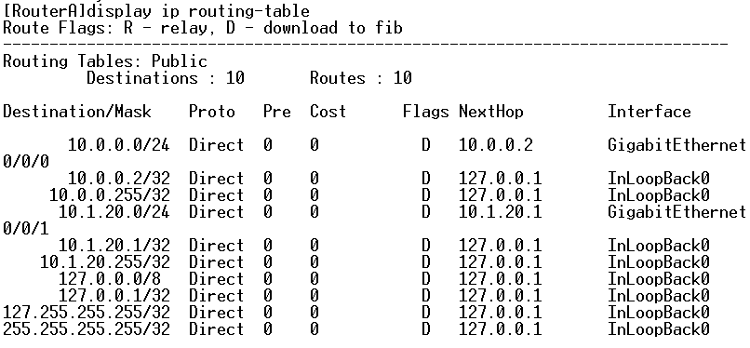
图9 路由器A的路由表
2)输入[RouterA] interface GigabitEthernet0/0/0进入接口视图。
3)输入[RouterA-GigabitEthernet0/0/0] ip address 10.1.0.2 24将该接口的IP地址设置为10.1.0.2/24.
4)输入[RouterA-GigabitEthernet0/0/0] undo shutdown开启当前接口。
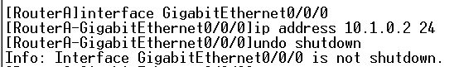
图10 配置路由器A的WAN
5. 配置路由器1的LAN口和路由表
1)输入[RouterA] interface GigabitEthernet 0/0/1进入LAN口的接口视图。
2)输入[RouterA-GigabitEthernet0/0/1] ip address 10.1.20.1 24将其IP地址设置为10.1.20.1/24。
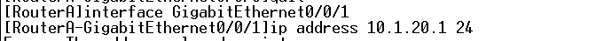
图11 配置路由器A的LAN
3)设置静态路由。
[RouterA] ip route-static 10.1.20.0 24 GigabitEthernet 0/0/1
[RouterA] ip route-static 10.1.30.0 24 10.1.0.3
注意我们用下一跳路由器的地址10.1.0.3。
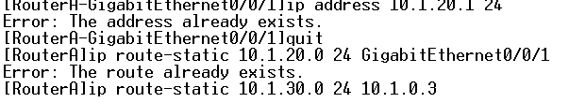
图12 设置静态路由
4) 查看路由表信息。
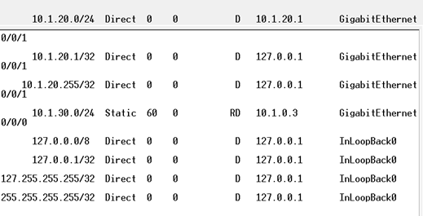
图13 路由器A设置静态路由后的路由表
6.仿照步骤3，登录第2台路由器并将其命名为RouterB。
7.仿照步骤4，配置路由器B的WAN口，将该接口的IP地址设置为10.1.0.3/24.
8仿照步骤5，配置路由器B的LAN口，将其IP地址设置为10.1.30.1/24。
设置其静态路由, 将其下一跳设置为10.1.0.2
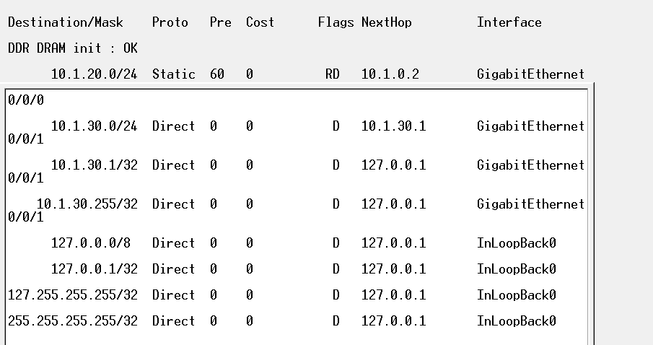
图14路由器B设置静态路由后的路由表
到此两个路由器都配置完成，如下图15：
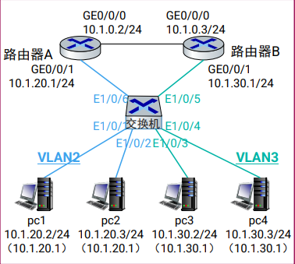
图15 配置完成
9. 检测配置是否成功
此时测试pc1与pc3能否互通，结果如图16，可以互通。
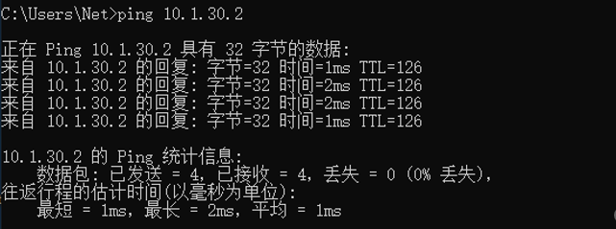
图16 pc1 ping pc3成功

实验结果：
不同VLAN中的主机不能互通，因为VLAN是虚拟局域网，将多个没有互访需求的主机进行隔离。每个VLAN是一个广播域，VLAN内的主机间可以直接通信，而VLAN间则不能直接互通。
直接将交换机通过两台路由器联通并不能使不同VLAN中的主机互通，还需要把相关接口分别加进各自的VLAN，再配置路由器的路由表，设置静态路由，将下一跳设置为另一个路由器的IP。这样将两个路由都配置好，路由器的下一跳都是对方，就可以知道将数据发向对方，实现互通。经过测试pc1与pc3互通了，结果正确。
实验小结：
本次实验第一次实体接触到路由器，掌握了可以用网线将交换机和路由器连接；学习到了Reset saved-configuration、Reboot、sysname、display ip routing-table等路由器常用配置命令的用法、掌握了静态路由配置方法。有了实验五的铺垫，这次实验较为顺利，但最开始有一个带有标号1的网线另一端并没有插到桌子标号为1的电脑主机上，趴到桌子底下顺着线走才发现。在第一次配置完两个路由器后测试，pc1与pc3不能互通，我们以为时路由器B的配置有问题，因为实验讲义上演示的是路由器A，在路由器B上检查了很久，还用到wiresharp抓包,不过都没有找出问题。卡住了十分钟左右才发现是路由器A在设置IP时输入错误，导致pc1与pc2不能互通，在更改后就成功了。
这次实验我们六人一个小组一起进行，六个人配合默契，有不懂的地方互相帮助，遇到问题一起解决。是一次提升了专业能力和协作能力的实验。

指导教师批阅意见：

成绩评定：

指导教师签字：

年 月 日
备注：

